赣州市不动产登记中心2022年度决算

目 录

第一部分 赣州市不动产登记中心单位概况
一、单位主要职责
二、单位基本情况
第二部分 2022年度单位决算表
一、收入支出决算总表
二、收入决算表
三、支出决算表
四、财政拨款收入支出决算总表
五、一般公共预算财政拨款支出决算表
六、一般公共预算财政拨款基本支出决算表
七、政府性基金预算财政拨款收入支出决算表
八、国有资本经营预算财政拨款支出决算表
九、“三公”经费支出决算表
十、国有资产占用情况表
第三部分 2022年度单位决算情况说明
一、收入决算情况说明
二、支出决算情况说明
三、财政拨款支出决算情况说明
四、一般公共预算财政拨款基本支出决算情况说明
五、“三公”经费支出决算情况说明
六、机关运行经费支出情况说明
七、政府采购支出情况说明
八、国有资产占用情况说明
九、预算绩效情况说明
第四部分 名词解释

第一部分 赣州市不动产登记中心单位概况

一、单位主要职责
(1)主要承担市级自然资源登记、市中心城区不动产登
记;
(2)协助做好山林权属等不动产登记争议调处工作；
(3)指导跨县(市)行政区域的自然资源登记、不动产
登记机构业务工作职责;
(4)完成市政府交办的其他工作。
二、单位基本情况
本单位设立 12 个内设机构，分别是分别为：综合科、预算科、登记一科、登记二科、登记三科、权属调处服务科、勘测科、质检科、档案管理科、直属一所、直属二所、直属三所。
本单位2022年年末实有人数 98 人，其中在职人员 98 人，离休人员 0 人，退休人员 0 人（不含由养老保险基金发放养老金的离退休人员）；年末其他人员 0 人；年末学生人数 0 人；由养老保险基金发放养老金的离退休人员 35 人。

- 2022年度单位决算表

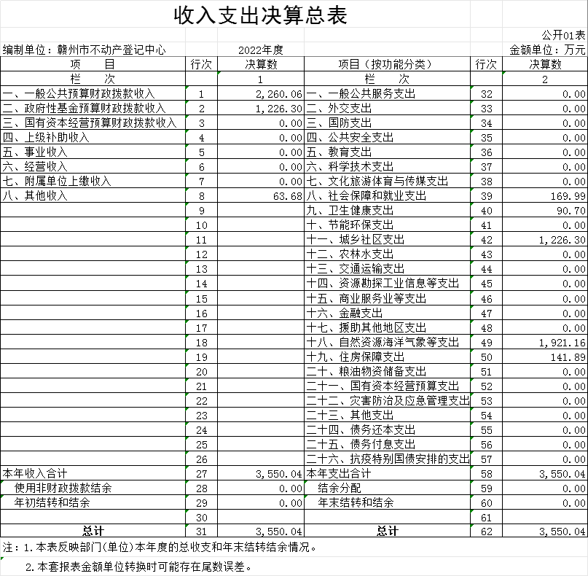

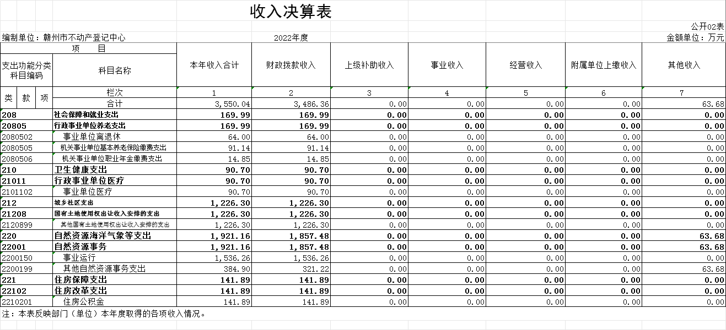

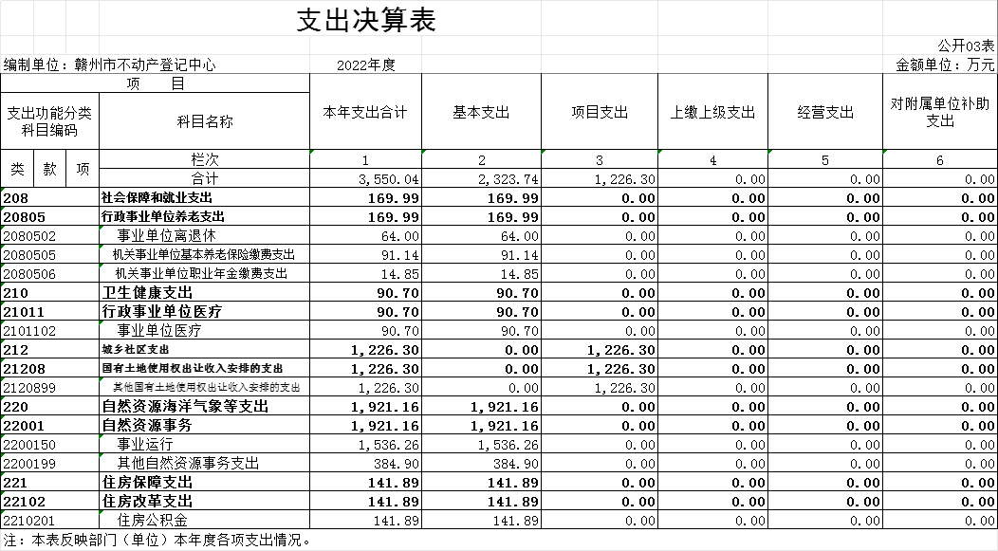

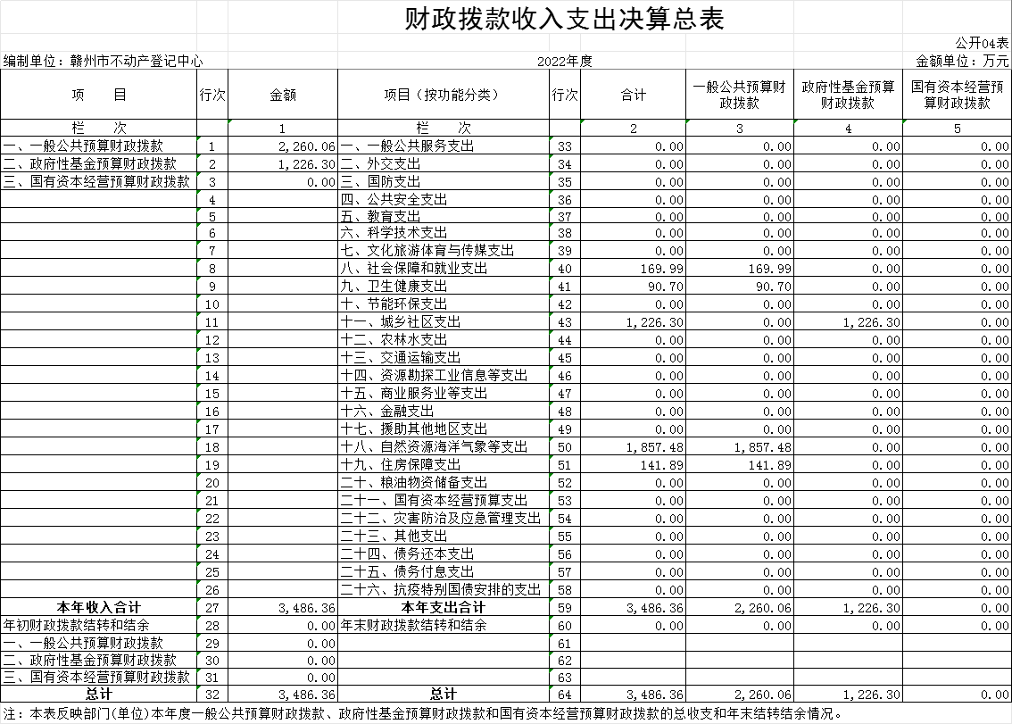

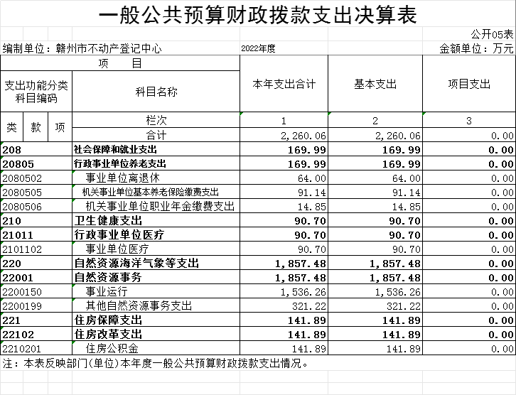

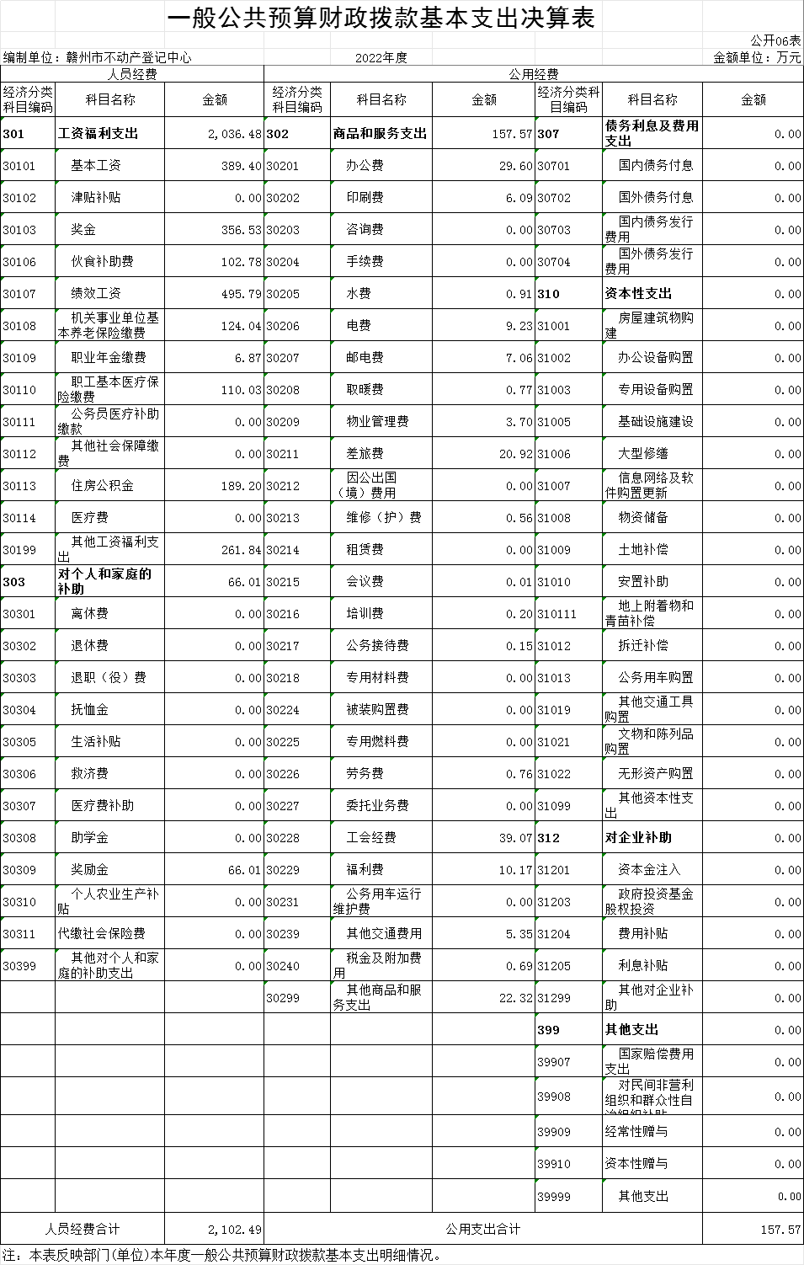

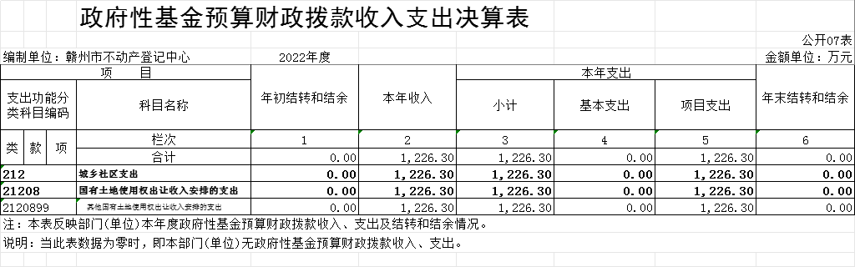

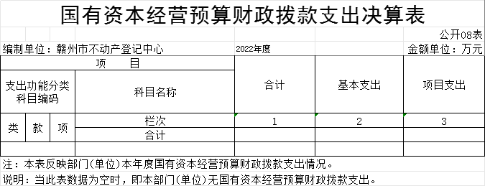

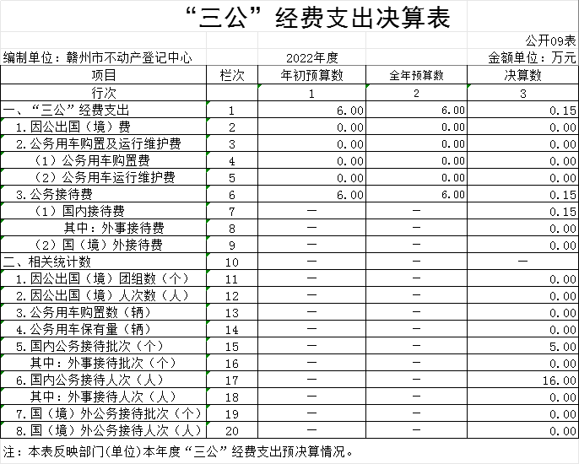

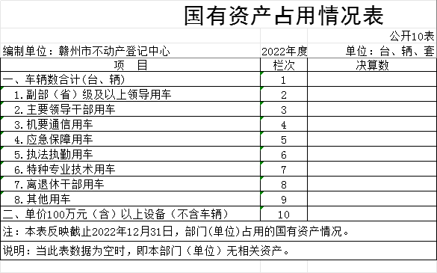

第三部分 2022年度单位决算情况说明

一、收入决算情况说明
本单位2022年度收入总计 3550.04 万元，其中年初结转和结余 0 万元，较2021年减少16.01万元，下降100%；本年收入合计 3550.04 万元，较2021年增加2044.22万元，增长135.7 %，主要原因是：项目收入政府性基金预算拨款收入增加。
本年收入的具体构成为：财政拨款收入 3486.36 万元，占 98.2 %；事业收入 0 万元，占 0 %；经营收入 0 万元，占 0 %；其他收入 63.68 万元，占 1.8 %。
二、支出决算情况说明
本单位2022年度支出总计 3550.04 万元，其中本年支出合计 3550.04 万元，较2021年增加2028.21万元，增长133.3 %，主要原因是：项目支出增加；年末结转和结余 0 万元，较2021年增加（减少） 0 万元，增长（下降）0 %，主要原因是：2022年和2021年年末结转和结余为0。
本年支出的具体构成为：基本支出 2323.74 万元，占65.5 %；项目支出 1226.3 万元，占 34.5 %；经营支出 0 万元，占0 %；其他支出（对附属单位补助支出、上缴上级支出） 0 万元，占 0 %。
三、财政拨款支出决算情况说明
本单位2022年度财政拨款本年支出年初预算数为 2252.36 万元，决算数为 3486.35 万元，完成年初预算的 154.7 %。其中：
（一）社会保障和就业支出年初预算数为 94.2 万元，决算数为169.99 万元，完成年初预算的 180.4 %，主要原因是：人员增加，养老保险调标及聘用人员养老保险支出。
（二）卫生健康支出年初预算数为 93.17 万元，决算数为 90.69 万元，完成年初预算的 97.3 %，主要原因是：在职职工医疗保险金调标。
（三）自然资源海洋气象等支出年初预算数为 1994.34 万元，决算数为 1857.48 万元，完成年初预算的93.1 %，主要原因是：落实过紧日子要求压减日常支出。
（四）住房保障支出年初预算数为 70.65 万元，决算数为 141.88 万元，完成年初预算的200.8 %，主要原因是：在职职工公积金调标及聘用人员公积金支出。
四、一般公共预算财政拨款基本支出决算情况说明
本单位2022年度一般公共预算财政拨款基本支出 2260.06 万元，其中：
（一）工资福利支出 2036.48 万元，较2021年增加1259.66 万元，增长162.1 %，主要原因是：人员增加，2022年新增了专项绩效指标支出。
（二）商品和服务支出 157.57 万元，较2021年增加35.79万元，增长29.3 %，主要原因是：2022年新增了工会经费支出，2021年工会经费支出由市局统筹支付。
（三）对个人和家庭补助支出 66.01 万元，较2021年增加56.06万元，增长563.4 %，主要原因是：发放退休人员基础绩效。
（四）资本性支出 0 万元，较2021年减少66.22万元，下降100 %，主要原因是：2021年有专用设备购置支出，2022年无。
五、“三公”经费支出决算情况说明
本单位2022年度“三公”经费支出全年预算数为 6 万元，决算数为 0.15 万元，完成全年预算的 2.5 %，决算数较2021年减少0.47万元，下降75.8%，其中：
（一）因公出国（境）支出全年预算数为 0 万元，决算数为 0 万元，完成全年预算的0 %，决算数较2021年增加 0 万元，增长0 %，主要原因是无因公出国（境）支出。决算数较全年预算数增加0的主要原因是：无因公出国（境）支出。全年安排因公出国（境）团组 0 个，累计0 人次，主要为：无因公出国（境）支出。
（二）公务接待费支出全年预算数为 6 万元，决算数为0.15 万元，完成全年预算的 2.5%，决算数较2021年减少0.47万元，下降75.8%，主要原因是落实“三公”经费只减不增的原则。决算数较全年预算数减少的主要原因是：落实节俭过日子的要求。全年国内公务接待 5 批，累计接待 16 人次，其中外事接待 0 批，累计接待 0 人次，主要为：无外事接待。
（三）公务用车购置及运行维护费支出 0 万元，其中公务用车购置全年预算数为 0 万元，决算数为 0 万元，完成全年预算的 0%，决算数较2021年增加 0 万元，增长 0 %，主要原因是无公务用车购置及运行维护费支出，全年购置公务用车 0 辆。决算数较全年预算数增加（减少）的主要原因是：无公务用车购置及运行维护费支出；公务用车运行维护费支出全年预算数为 0 万元，决算数为 0 万元，完成全年预算的 0%，决算数较2021年增加0 万元，增长 0 %，主要原因是无公务用车购置及运行维护费支出，年末公务用车保有 0 辆。决算数较全年预算数增加0的主要原因是：无公务用车购置及运行维护费支出。
六、机关运行经费支出情况说明
本单位不是行政单位或参照公务员法管理事业单位，故无机关运行经费支出

七、政府采购支出情况说明
本单位2022年度政府采购支出总额 1226.3 万元，其中：政府采购货物支出 0 万元、政府采购工程支出 0万元、政府采购服务支出 1226.3 万元。授予中小企业合同金额 1226.3 万元，占政府采购支出总额的 100 %，其中：授予小微企业合同金额 0 万元，占授予中小企业合同金额的 0 %；货物采购授予中小企业合同金额占货物支出金额的 0 %，工程采购授予中小企业合同金额占工程支出金额的 0 %，服务采购授予中小企业合同金额占服务支出金额的 100 %。
八、国有资产占用情况说明
截止2022年12月31日，本单位国有资产占用情况见公开10表《国有资产占用情况表》。本单位无其他用车。

九、预算绩效评价情况说明
（一）绩效评价工作开展情况。
根据预算绩效管理要求，我单位组织对纳入2022年度部门预算范围的二级项目 1 个全面开展绩效自评，共涉及资金 1194万元，占项目支出总额的 97.3 %。
（二）单位决算中项目绩效自评结果。
将2022年度《项目支出绩效自评表》（自选1个项目）进行公开。
2022年度，赣州市不动产登记集成服务平台建设项目经费在项目决策、项目管理、项目绩效、成本构成方面落实情况较好。总测评分为：95.5分，自评等级为“优秀”。
总分设定为100分，一级指标分值设置：产出指标50分、效益指标30分、满意度指标10分、预算执行率10分。二级指标在一级指标分值范围分配：数量指标30分、质量指标13分、时效指标5分、成本指标2分、经济效益指标10分、社会效益指标20分、可持续影响指标10分、服务对象满意度指标10分。
1.产出指标完成情况
数量指标：截至2022年12月底，已按照招标要求完成系统功能开发和试运行工作，由于自然资源确权登记模块目前暂未开展登记，所有暂未上线，扣除2分，其他功能模块均完成，完成预期指标99%，自评得分28分。
质量指标：2022年项目按期完成开发工作，采取边开发边运行完善的模式，项目开发单位全程提供现场技术支撑和培训服务，系统正常运行率>99%，系统故障率<1%,系统故障响应率100%，因此自评得分13分。
时效指标：系统建设期间，项目建设单位全程派驻20名技术人员提供现场技术支撑服务，系统故障修复响应时间<10分钟，系统运行维护响应时间<10分钟，因此自评得分5分。
成本指标：经自查，自2021年合同签订至2022年期间，项目严格按照合同约定进行建设，未追加项目建设经费，自评得分2分。
综上产出指标自评总得分：48分
2.效益指标完成情况
2022年以来，随着赣州市不动产登记领域营商环境改革的逐步推进，赣州市已基本形成以“线下一窗、线上一网”为核心的不动产登记领域“六办”模式，进一步压缩不动产登记时限，降低不动产登记办事成本，提升不动产登记效率。预期设计了社会效益指标、经济效益指标自评30分。
3.满意度指标完成情况
通过建设集成服务平台，统一了市县办事标准，拓展群众办事渠道，实现线上线下全市通办，跨省可办，进一步提升我市不动产登记办事效率，打造标准不动产“一窗办”服务窗口，在全省营商环境“登记财产”评比中，赣州市排名全省第三名。综上满意度指标自评总得分10分。
4.预算执行率
原计划2022年7月完成项目验收工作，实际建设过程中，存在项目部分模块延期情况，预算执行率指标自评总得分：7.5分。

综上，赣州市不动产登记集成服务平台建设项目总测评分为：95.5分，自评等级为“优秀”。

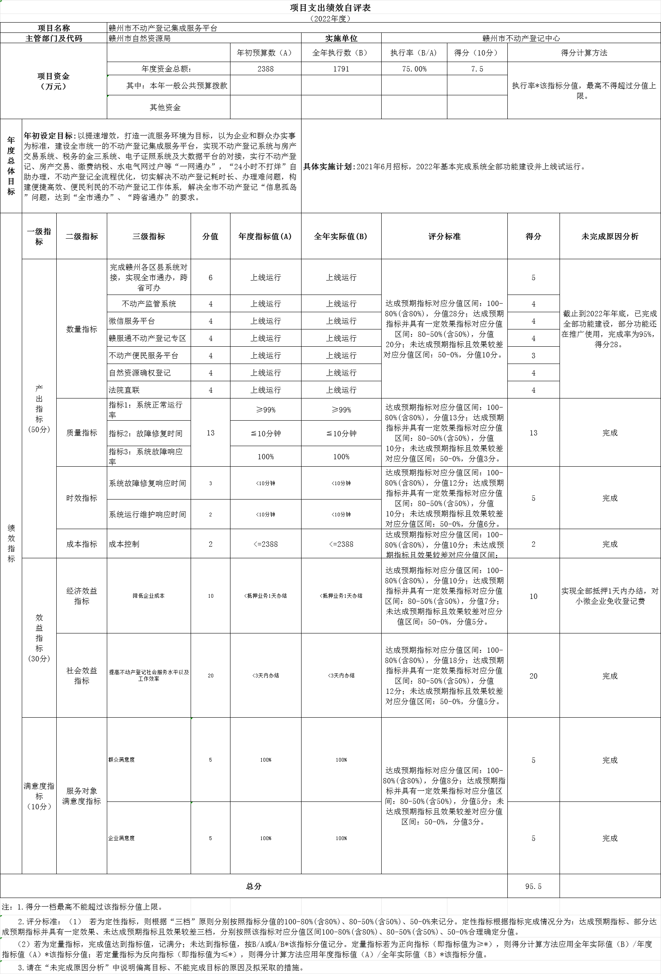

第四部分 名词解释

应对报表项目、政府收支分类科目进行适当说明。（以财务会计制度、政府收支分类科目以及部门预算管理等规定为准，可结合部门实际情况适当细化）
“三公”经费支出和机关运行经费支出口径必须予以说明（可参照如下格式进行说明）：
一、“三公”经费支出：指用财政拨款和其他资金安排的因公出国（境）费、公务用车购置及运行维护费和公务接待费。其中，因公出国（境）费反映单位公务出国（境）的国际旅费、国外城市间交通费、住宿费、伙食费、培训费、公杂费等支出；公务用车购置及运行维护费反映单位公务用车车辆购置支出（含车辆购置税、牌照费），按规定保留的公务用车燃料费、维修费、过桥过路费、保险费、安全奖励费用等支出；公务接待费反映单位按规定开支的各类公务接待（含外宾接待）支出。
二、机关运行经费支出：指用财政拨款安排的为保障行政单位（包括参照公务员法管理的事业单位）运行用于购买货物和服务的各项资金，包括办公费、印刷费、邮电费、差旅费、会议费、福利费、日常维修费、专用材料及一般设备购置费、办公用房水电费、办公用房取暖费、办公用房物业管理费、公务用车运行维护费以及其他费用。
三、财政拨款收入：指单位本年度从本级财政部门取得的财政拨款，包括一般公共预算财政拨款和政府性基金预算财政拨款。
四、事业收入：指事业单位开展专业业务活动及其辅助活动取得的收入；事业单位收到的财政专户实际核拨的教育收费等资金在此反映。
五、其他收入：指单位取得的除上述“财政拨款收入”、“事业收入”、“经营收入”、“附属单位缴款”等以外的各项收入。
六、年初结转和结余：指单位上年结转本年使用的基本支出结转、项目支出结转和结余和经营结余。
七、年末结转和结余资金：指单位结转下年的基本支出结转、项目支出结转和结余和经营结余。
八、基本支出：指为保障机构正常运转、完成日常工作任务而发生的人员支出和公用支出。

